Clase XV

Seguridad de acceso al código

Objetivos

Luego de completar este lab, podrá demostrar su habilidad para:

Realizar operaciones de demand y assert.
Agregar permisos mínimos y opcionales usando seguridad de acceso al código imperativa.

Duración Aproximada

45 minutos

Pasos:
En este ejercicio, usted realizará el demand y el assert utilizando seguridad de acceso al código imperativa.

- Abra el laboratorio CASLab.sln desde Visual Studio 2005.
- Abra el formulario MainForm y revise el código. En el método DemandAssertButton_Click implemente las operaciones de demand y assert como se describe en los comentarios TODO.
- Abra el archivo AssemblyInfo y luego del comentario TODO agregue los siguientes pedidos de permisos:
  - Permisos mínimos para la variable de ambiente USERNAME.
  - Permisos mínimos para acceder al archivo C:\test.txt
  - Permisos opcionales.
- Realice el test de la aplicación.
Seguridad en ASP.NET

Objetivos

Luego de completar este lab, usted será capaz de:

1. Crear un formulario Web de Login, que implemente membership y roles y utilice el control Login.
2. Configurar el sitio Web de la intranet para usar autenticación basada en formularios y permitir sólo a los usuarios autenticados acceder al sitio.
3. Configurar la intranet corporativa para soportar membership y roles.

Duración Aproximada

Ejercicio 1: Creación de la página de logon.

En este ejercicio, usted realizará las siguientes acciones:
- Abrirá un sitio Web existente.
- Creará la página de logon.
- Creará el control Login.
- Creará un nuevo formulario para el usuario.
- Verá la página login.aspx.

Abrir el sitio Web existente.
- En el menú File de Visual Studio 2005, seleccione la opción Open Web Site, y luego diríjase a la carpeta “C:\MSDEV2005\Labs\AspNetSeg\Ex1\Starter\ lenguaje\AsWorksWebSite” y abra el sitio Web.

Crear la página de logon.
- Cree la página login.aspx mediante la creación de un nuevo archivo utilizando el cuadro de diálogo de los templates instalados de Visual Studio.

Crear el control Login
- Agregue un control Panel a la página login.aspx arrastrando desde el toolbox, y configure sus propiedades básicas.
- Agregue un control Login desde la toolbox y configure su propiedad ID como AdWorksLogin.

Crear un nuevo formulario de usuario
- En el formulario Web login.aspx, agregue un control Panel desde la toolbox.
- Agregue los controles requeridos y configure sus propiedades.
- Login.aspx se verá similar a la siguiente figura:
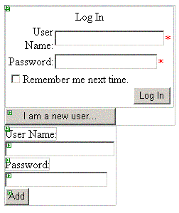
- Cree los event handlers necesarios para los controles existentes en la página:
- Cuando el usuario haga click en el botón “Log In”, deberán autenticarse las credenciales introducidas en los cuadros de texto User Name y Password del control Login mediante la utilización de Membership.ValidateUser.
- Cuando el usuario haga click en “I am a new user…” debe ocultarse el Panel login y visualizarse el Panel con el formulario del nuevo usuario.
- Cuando el usuario realice click sobre “Add”, deberá agregarse al usuario a la base de datos mediante la utilización de Membership.CreateUser.
- El código final (C#) se verá similar al siguiente:
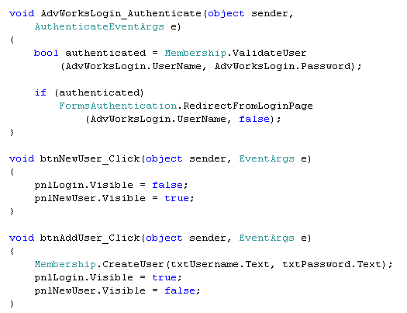
- En caso de VB.NET, será similar a:
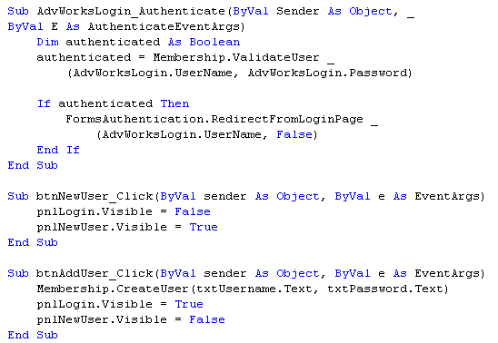

Visualizar la página login.aspx
- Guarde los cambios realizados.
- En el Solution Explorer, haga click derecho sobre login.aspx y seleccione la opción View in Browser.
- Verifique el correcto funcionamiento de los controles de la página.

Ejercicio 2: Configuración de la autenticación por formulario.

En este ejercicio, usted realizará las siguientes tareas:
- Abrirá un sitio Web existente.
- Activará la autenticación por formularios.
- Verificará los resultados.

Abrir un sitio Web existente.
- Desde el menú File del Visual Studio 2005, seleccione la opción Open Web Site, navegue hasta “C:\MSDEV2005\Labs\AspNetSeg\Ex2\Starter\ lenguaje\AsWorksWebSite” y luego haga click en Open.

Activar la autenticación por formularios.
- En el Solution Explorer, abra el archivo web.config
- Active la autenticación por formularios, agregando el elemento forms al elemento authentication, y configure sus atributos. El elemento authentication quedará similar al siguiente código:
<authentication mode="Forms"><forms loginUrl="login.aspx" defaultUrl="default.aspx" /></authentication>

Visualizar los resultados.
- Haga click derecho sobre Default.aspx en el Solution Explorer, y seleccione la opción View in Browser.
- Verifique el funcionamiento de la seguridad por formularios.

Ejercicio 3: Configuración de Membership.

En este ejercicio, usted realizará las siguientes tareas:
- Abrirá un sitio Web.
- Configurará el membership provider.
- Revisará la página default.aspx.

Abrir un sitio Web existente.
- Desde el menú File del Visual Studio 2005, seleccione la opción Open Web Site, navegue hasta “C:\MSDEV2005\Labs\AspNetSeg\Ex3\Starter\ lenguaje\AsWorksWebSite” y luego haga click en Open

Configurar el membership provider.
- Agregue el elemento membership en el web.config, y configure los atributos necesarios. El elemento membership se verá similar al siguiente código:
<membership defaultProvider="NWMembership" userIsOnlineTimeWindow="15"><providers><add name="NWMembership" connectionStringName="NWindConn" type="System.Web.Security.SqlMembershipProvider" requiresUniqueEmail="false" requiresQuestionAndAnswer="false" /></providers></membership>

Visualizar los resultados
- En el Solution Explorer, haga click derecho sobre Default.aspx y seleccione la opción View in Browser.
- Verifique el correcto funcionamiento del sitio.

